京汉新城社区委员会学习记录
时间 | 2026年3月14日 | 地点 | 社区
主题 | 集中学习《中共中央关于制定国民经济和社会发展第十五个五年规划的建议》
参加人员 | 社区党员及干部
主持人 | 汪洋 | 记录人 | 苏哲
摘 要
为准确把握国家发展蓝图，进一步增强党员干部服务大局的意识和能力，2026年3月14日，京汉新城社区党委组织全体党员及干部集中学习《中共中央关于制定国民经济和社会发展第十五个五年规划的建议》。
学习会由社区党委书记汪洋同志主持并领学。汪洋同志重点围绕“十五五”规划建议中关于基层治理、民生保障、城乡融合发展等方面内容进行了解读。她指出，社区要主动对标国家战略，找准服务大局的切入点和着力点，不断提升治理能力和服务水平。在交流研讨环节，与会同志结合岗位实际展开热烈讨论。居委会副主任小刘表示：“‘十五五’规划提出要健全基本公共服务体系，我们要在养老、托育、医疗等方面持续发力，切实提升居民的获得感和幸福感。”
大家一致认为，此次学习帮助党员干部进一步统一了思想、明确了方向。下一步，京汉新城社区党委将结合“十五五”规划建议精神，谋划好社区发展路径，推动各项民生实事落地见效。
图一 大家认真学习中
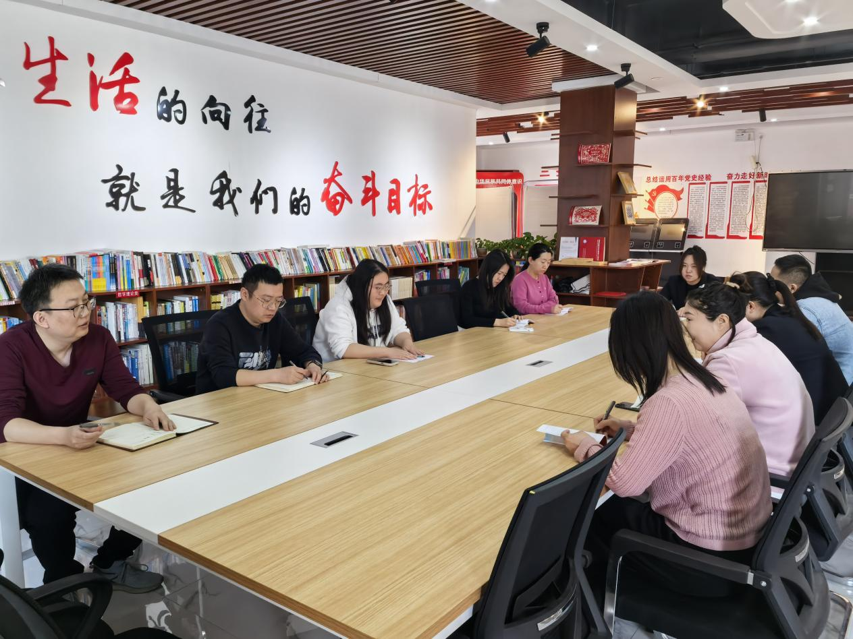
图二 大家认真学习中
